RUNDVISNING PÅ AALBORG KLOSTER

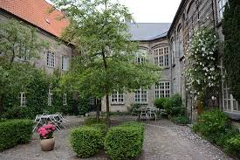
Torsdag d. 19. maj 2022 kl. 13:45
Få næsten 600 års historie om Helligåndsklosteret fortalt på en guidet rundvisning.
Adresse: Klosterjordet 1, 9000 Aalborg.
Halsteleslynge kan lånes.
Deltagelse er gratis.
Tilmelding til Birgit Kastbjerg på e-mail kastbjergbirgit@gmail.com eller sms 51 20 56 86 senest den 12. maj 2022.
Ved evt. afbud bedes der sendt besked til Birthe Ebdrup på mobilnr. 30 20 50 97.

